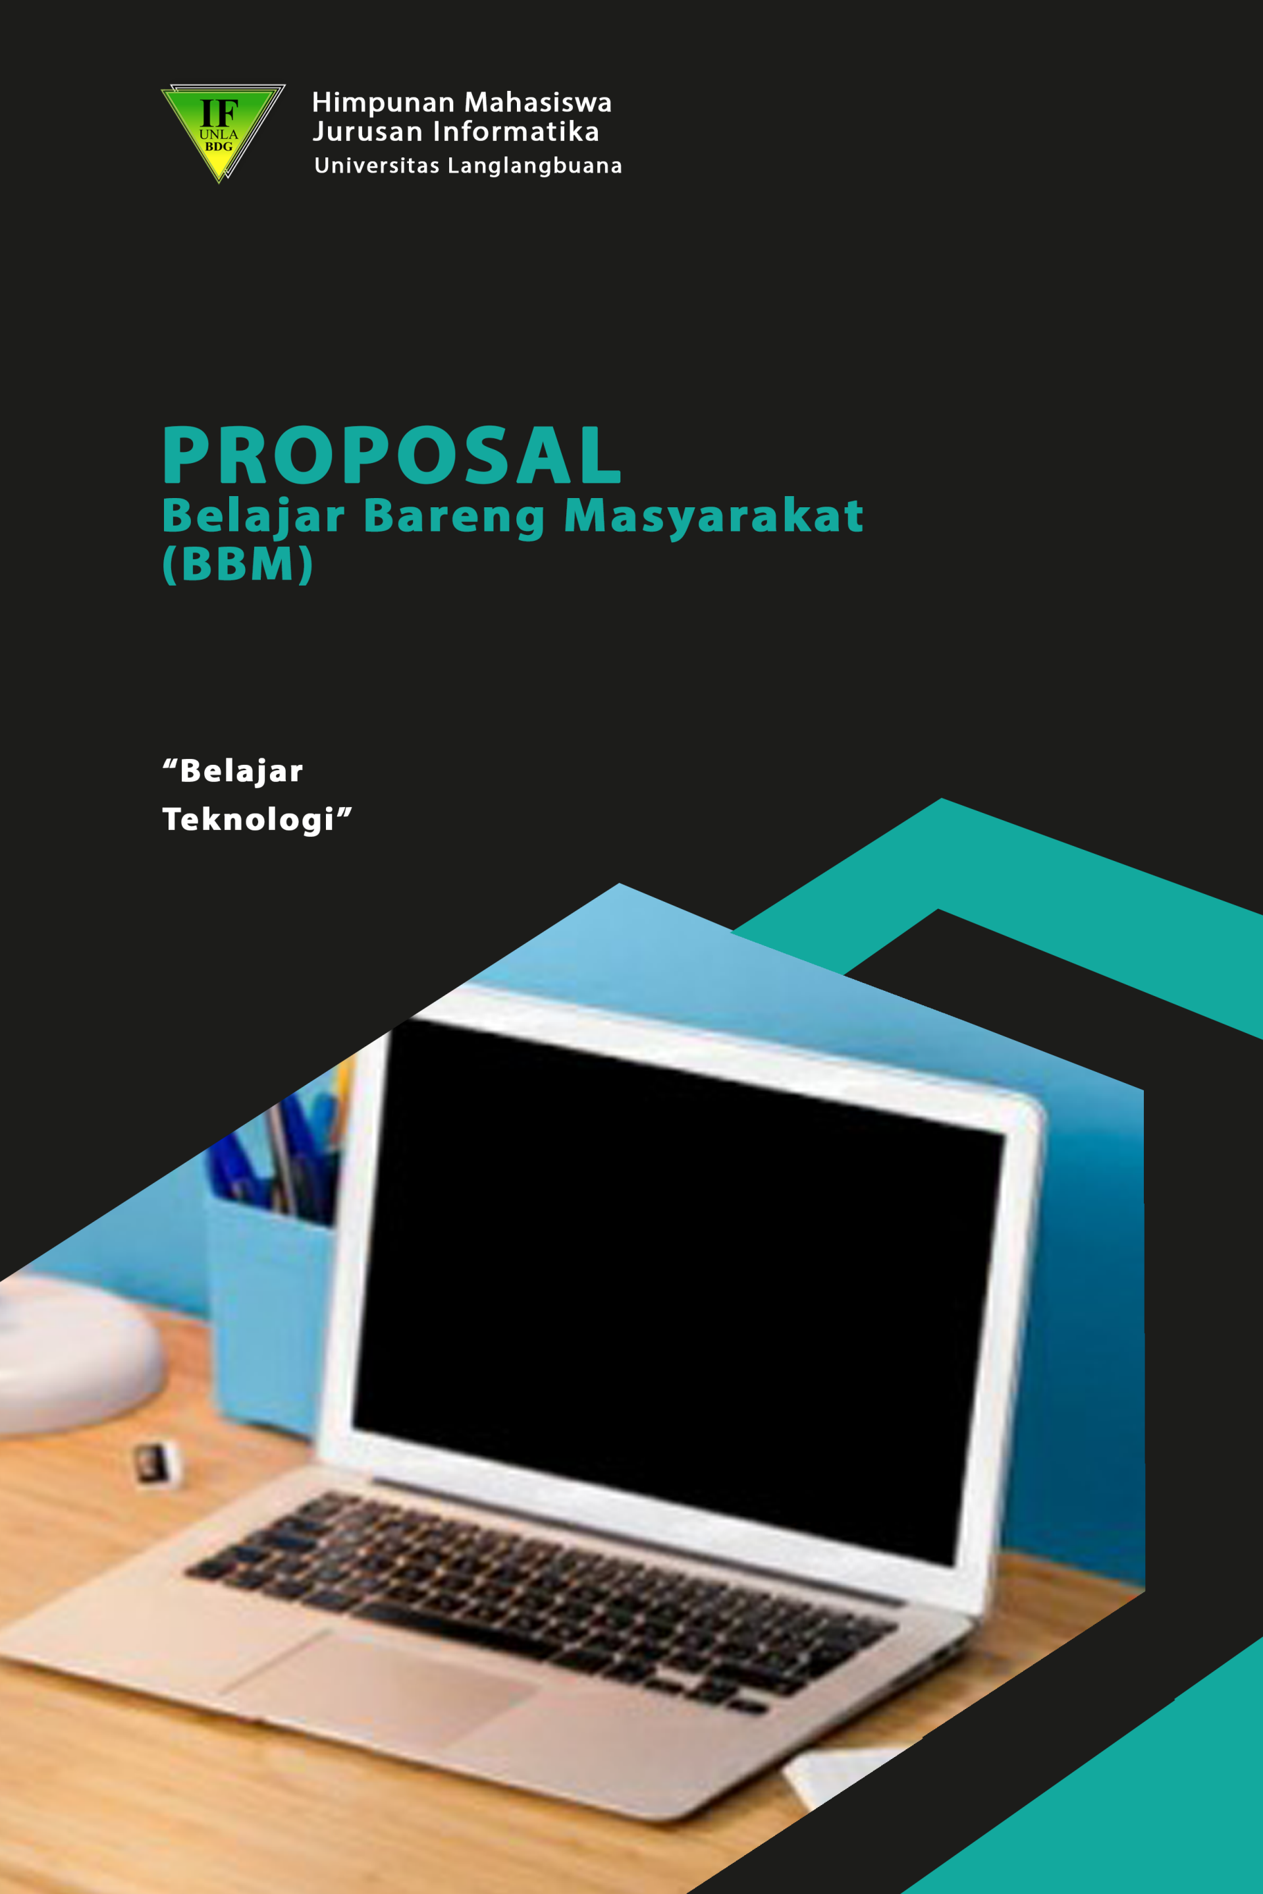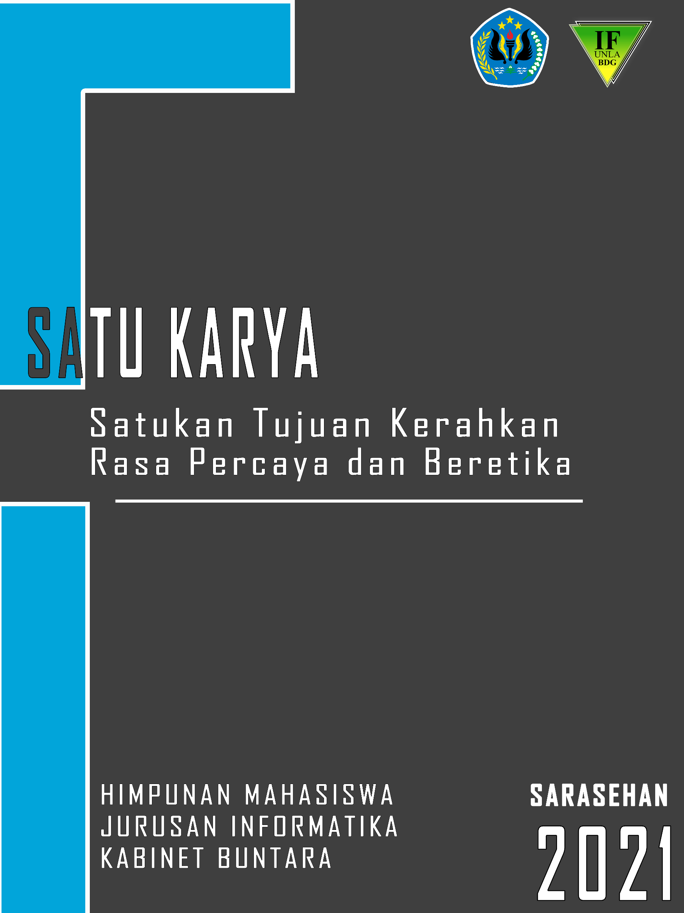

1. **PENDAHULUAN**

Puji dan Syukur senantiasa kita haturkan kepada Allah SWT atas segala limpahan rahmat, taufik dan hidayah-Nya sehingga kita sampai detik ini masih diberi kesempatan oleh-Nya untuk bernafas dan menjadi khalifah di bumi ini. Tidak lupa sholawat dan salam semoga senantiasa tercurah kepada Nabi Akhir Zaman Rasulullah SAW beserta keluarga, sahabat, dan tabi’it-tabi’it-Nya serta orang mu’min yang senantiasa istiqomah dalam memenuhi perjanjian kepada Allah SWT di jalan- Nya.

Pendidikan memiliki peran krusial dalam membentuk SDM unggul dan berkualitas, menjadi landasan pembangunan bangsa. Era globalisasi dan kemajuan teknologi menuntut integrasi inovasi dalam proses pembelajaran. Meskipun begitu, sebagian besar sekolah di Indonesia masih minim pemanfaatan teknologi dalam pendidikan.

Dalam konteks ini, kegiatan Belajar Bareng Masyarakat (BBM) dihadirkan sebagai upaya konkrit mahasiswa Informatika dalam pengabdian kepada masyarakat. Dengan mengenalkan dan memberikan keterampilan teknologi kepada anak-anak panti asuhan, BBM menjadi wujud dari Tri Dharma Perguruan Tinggi, menjembatani kesenjangan dan menyebarkan semangat positif mahasiswa kepada masyarakat yang membutuhkan. Dengan demikian, BBM diharapkan dapat menciptakan dampak perubahan yang signifikan untuk kesejahteraan masyarakat.

1. **LATAR BELAKANG**

Pendidikan adalah usaha sadar dan terencana untuk mewujudkan suasana belajar dan proses pembelajaran agar peserta didik secara aktif mengembangkan potensi dirinya untuk memiliki kekuatan spiritual keagamaan, pengendalian diri, kepribadian, kecerdasan, akhlak mulia serta keterampilan yang diperlukan dirinya, masyarakat, bangsa dan Negara.

Tanpa proses belajar yang baik, tentunya SDM unggul dan berkualitas akan minim dihasilkan dan tentunya akan berefek kepada proses pembangunan bangsa. Orang-orang hebat yang mengelola dan memberikan dampak kemajuan bagi Indonesia, tentu saja berawal dari proses belajar yang baik. Walaupun memang proses belajar tidak selalu di lembaga formal seperti perguruan tinggi, tetapi usaha belajar di perguruan tinggi harus benar-benar berkualitas dan memastikan hasilnya akan baik.

Meningkatnya teknologi di era globalisasi yang serba modern ini bisa kita terapkan pada dunia pendidikan sebagai fasilitas lebih dan serba canggih untuk memperlancar proses pembelajaran yang disampaikan.

Penggunaan teknologi terbukti dapat meningkatkan minat belajar anak karena tampilan yang lebih menarik sehingga akan terhindar dari rasa jenuh selama mengikuti pelajaran. Seperti di Indonesia yang sebagian besar sekolah masih belum menggunakan teknologi dalam pendidikan.

Ilmu yang bermanfaat tentunya bukan hanya ilmu yang disimpan untuk diri sendiri atau sekedar disimpan dalam pikiran kita, melainkan ilmu yang diamalkan sesuai fungsinya dan memberikan manfaat untuk orang banyak. Akan menjadi percuma jika ilmu yang kita miliki sangat menjulang setinggi langit, namun tidak memberikan dampak perubahan yang signifikan untuk masyarakat.

Dalam Undang-Undang pendidikan tinggi, disebutkan bahwa pengabdian kepada masyarakat adalah kegiatan sivitas akademika yang memanfaatkan ilmu pengetahuan dan teknologi untuk memajukan kesejahteraan masyarakat dan mencerdaskan kehidupan bangsa.

Kegiatan bakti sosial merupakan suatu kegiatan yang dapat merapatkan kekerabatan kita, untuk mewujudkan rasa cinta kasih, rasa saling menolong, rasa saling peduli mahasiswa kepada masyarakat luas yang sedang membutuhkan uluran tangan mereka.

Oleh karena itu, kegiatan Belajar Bareng Masyarakat (BBM) diciptakan untuk mewujudkan poin pertama dan ketiga dari Tri Dharma Perguruan Tinggi serta menularkan semangat positif dari mahasiswa Informatika kepada anak-anak panti asuhan, mengenalkan dan memberikan keterampilan mengenai teknologi kepada mereka agar menggunakan teknologi dengan sebagai mestinya.

1. **DASAR PEMIKIRAN**

* Tri Dharma Perguruan Tinggi
* Sebagai program kerja Himpunan Mahasiswa Jurusan Teknik Informatika (HMJ IF) masa bakti 2022-2023.

1. **TUJUAN**

Tujuan diadakan kegiatan BBM ini adalah :

1. Memperkenalkan siswa/i mengenai dunia teknologi dan cara memanfaatkan teknologi dengan sebagaimana mestinya,
2. Mengedukasi siswa/i mengenai penggunaan teknologi dengan baik dan benar,
3. Memberikan keterampilan dalam pembuatan desain grafis untuk mengembangkan skill siswa/i,
4. Meningkatkan motivasi belajar, memiliki semangat tinggi, pemikiran yang kreatif, mandiri sesuai dengan kemampuan yang dimiliki siswa/i,
5. Meningkatkan rasa kebersamaan dan mepertajam kepekaan sosial para mahasiswa terhadap dunia luar,
6. Mengamalkan ilmu sesuai fungsinya dan memberikan manfaat untuk orang banyak, dan Mewujudkan poin pertama dan ketiga dari tri Dharma Perguruan Tinggi.
7. **NAMA DAN TEMA KEGIATAN**

Nama Kegiatan :

**BBM (Belajar Bareng Masyarakat)**

Tema Kegiatan :

**”** **Belajar Teknologi”**

1. **WAKTU DAN TEMPAT KEGIATAN**

Hari, tanggal :

Tempat :

1. **PESERTA KEGIATAN**
2. **SUSUNAN PANITIA**

Pelindung : Dr. H. R. AR. Harry Anwar S.H., M.H.

(Rektor Univ. Langlangbuana)

Penasehat : Dr. Sally Octaviana Sari, S.T., M.T.

(Dekan Fakultas Teknik)

Penanggung Jawab : Kusmaya, S.Kom., MT. (Ketua Prodi Informatika)

Rafi Ahmad Faisal (Ketua BEM Fakultas Teknik)

Ardhi Yoga Pradopo (Ketua HMJ Informatika)

Panitia Pelaksana

Ketua Pelaksana : Yurika Budiarti

Sekretaris : Fazulhaq Febriansah N

Bendahara : Yuraditha Aurelia P

Seksi Acara : Dika Ardhiansyah R

Ganjar Pamungkas

Lira Serli Selviana

Dieka Septiani S

Seksi Humas : Moch Frendika Pratama

Revian Ardhiansyah

Beni Ramdani

Miladyna Fauzia

Putri Aprilia Pratiwi

Seksi Logistik : Dapit Darmawan

Andika M Arief Nurdin

Anjas Lesmana

Radinda Putri Salsabila

Seksi Pubdok : Rolanda Yasmaherdana

Yuga Azka Al Razzak

Bintang Rizqia

1. **SUSUNAN ACARA**

Terlampir

1. **RINCIAN ANGGARAN DANA**

Terlampir

1. **EVALUASI KEGIATAN**
2. **DOKUMENTASI KEGIATAN**
3. **PENUTUP**

Demikian laporan pertanggung jawaban ini disusun agar dapat menjadi acuan untuk kegiatan yang akan dilaksanakan selanjutnya. Kami harap karena adanya kegiatan acara sarasehan 2021 ini dapat mempercepat proses adaptasi mahasiswa dengan lingkungan yang baru dan kelak akan menjadi alumni perguruan tinggi yang memiliki jiwa kepemimpinan, kebersamaan dan kreatif. Yang disampaikan dan dilatih pada kegiatan ini. Atas perhatian dan kerjasamanya, kami ucapkan terimakasih.

Lampiran :

**Mabim 1**

|  |  |  |  |  |
| --- | --- | --- | --- | --- |
| **Susunan Acara** | | | | |
| **No** | **Waktu** | **Durasi** | **Kegiatan** |
| **1** | 09:00 – 09:15 | 15’ | Masuk ke Zoom |
| **2** | 09:15 – 09:25 | 10’ | * Sambutan Ketua Pelaksana * Sambutan Ketua Himpunan * Sambutan Ketua Prodi |
| **3** | 09:25 – 09:35 | 10’ | Pembacaan CV Pemateri |
| **4** | 09:35 – 10:35 | 60’ | Materi |
| **5** | 10:35 – 11:05 | 30’ | Tanya Jawab |
| **6** | 11:05 – 11:15 | 10’ | Penutupan ( Foto Bareng ) |

**Mabim 2**

|  |  |  |  |  |
| --- | --- | --- | --- | --- |
| **Susunan Acara** | | | | |
| **No** | **Waktu** | **Durasi** | **Kegiatan** |
| **1** | 09:00 – 09:15 | 15” | Masuk ke Zoom |
| **2** | 09:15 – 09:30 | 15” | Pengenalan tentang Komunitas Bandung Coders |
| **3** | 09:30 – 11:30 | 120” | Materi dan Workshop |
| **4** | 11:30 – 11:45 | 15” | Quiz |
| **7** | 11:45 – 11.55 | 10” | Dorprize |
| **8** | 11.55 - 12.05 | 10” | Pembagian Kelompok |
| Selesai | | | |

**Sarasehan**

| Waktu | Durasi | Acara | Penanggung jawab | Teknis |
| --- | --- | --- | --- | --- |
| 07.00 – 08.00 | 60’ | Kumpul peserta | Div pangsi | * **Pangsi** 2 mengordinir peserta di titik kumpul * **Acara** mengabsen peserta yang datang |
| 08.00 – 10.00 | 120’ | Berangkat ke lokasi |
| 10.00 – 10.15 | 15’ | Absen peserta | Div acara, pangsi, | * **Acara** Mengabsen peserta ketika sampai di lokasi |
| 10.15 – 10.30 | 15’ | Yel – yel informatika | * **Acara** menyiapkan peserta berbaris, dan memimpin yel yel |
| 10.30 – 10.45 | 15’ | Pembukaan   * Do’a * Sambutan Ketua Pelaksana * Sambutan Ketua Himpunan | * **Acara** memimpin jalannya pembukaan * **ketua pelaksana** memberikan sambutan * **ketua himpunan** memberikan sambutan sekaligus membuka acara |
| 10.45 – 11.30 | 45’ | Cek barang bawaan | Div acara, logistic, tatib, pangsi | * **Acara**   Mengkondisikan Peserta   * **Tatib**   Mengecek barang bawaan Peserta dan mengumpulkan barang bawaan kelompok   * **Pangsi**   Mengkondisikan barang bawaan yang dikumpulkan   * **Logistik**   Mempersiapakan segala kebutuhan untuk kegiatan Pemaparan tugas vidio |
| 11.30 – 11.45 | 15’ | Merapikan barang bawaan | Div pangsi | * **Acara** mengkoordinasikan peserta untuk membawa barang bawaan ke tenda dan Pangsi mengkondisikan tempat penyimpanan barang bawaan peserta |
| 11.45 – 12.30 | 45’ | ISOMA | Div pangsi, | * **Logistik**   Mempersiapkan Perlengkapon Kegiatan selanjutnya   * **Pangsi** * Memepersiapkan tempat kegiatan selanjut nya. |
| 12.30 – 14.05 | 95’ | Pemaparan Tugas Video | Div pangsi, Div acara, struktural | * **Acara**   Membuka kegiatan pemaparan tugas   * **Struktural**   Mereview tugas yang di presentasikan   * **Pangsi**   Mengkondisikan tempat berlangsung nya kegiatan |
| 14.05 – 14.20 | 15’ | Yel – yel informatika | Tatib  Div acara | * **Tatib** menyiapkan peserta berbaris, dan memimpin yel yel |
| 14.20 – 15.20 | 60’ | Review mabim 1-3 | * **Tatib**   Mereview materi mabim 1 – 3 |
| 15.20 – 15.50 | 30’ | Solat asar | Div pangsi | * **Pangsi** * Memepersiapkan tempat kegiatan selanjut nya. |
| 15.50 – 16.55 | 65’ | Debat   * perkembangan teknologi menyebabkan anak indonesia jadi males membaca * penting gak sih, gadget untuk anak anak * suatu hari nanti ketika teknologi berkembang pesat, apakah kita manusia akan digantikan oleh teknologi itu sendiri * co-pilot pemograman akan menggantikan tugas seorang programmer | Div acara, pangsi | * **Acara** memimpin jalannya forum diskusi * **Pangsi** mengondisikan tempat, di sekitaran tenda(luar) |
| 16.55 – 18.00 | 65’ | Game   * tupai dan pemburu (Kekeluargaan, fokus) * komandan (Kekeluargaan, fokus) * Estapet Sarung (adaptif) | Div acara, pangsi, logistik | * **Logistik**   Mempersiapakan segala kebutuhan untuk kegiatan games   * **Acara**   Mengkondisikan peserta dan memimpin jalan nya acara   * **Pangsi**   Membatu acara mengkondisikan peserta |
| 18.00 – 18.15 | 15’ | Bersih – bersih | Div Pangsi | * **Logistik**   Mempersiapkan Perlengkapon Kegiatan selanjutnya   * **Pangsi**   Memepersiapkan tempat kegiatan selanjut nya. |
| 18.15 – 18.45 | 30’ | Solat magrib | Div pangsi | * **Logistik**   Mempersiapkan Perlengkapon Kegiatan selanjutnya   * **Pangsi**   Memepersiapkan tempat kegiatan selanjut nya. |
| 18.45 – 19.15 | 30’ | Ice Breaking | Div acara | * **Acara** membuka dan memandu jalannya acara, * **Pangsi,** mengondisikan tempat di luar tenda |
| 19.15 – 19.45 | 30’ | Solat isya | Div pangsi | * **Logistik**   Mempersiapkan Perlengkapon Kegiatan selanjutnya   * **Pangsi** Memepersiapkan tempat kegiatan selanjut nya. |
| 19.45 – 20.00 | 15’ | Makan | * **Pangsi** mempersiapkan konsumsi untuk para peserta |
| 20.00 – 21.00 | 60’ | Api unggun (materi alumni) | Div acara, pangsi, logistic | * **Logistic** menyiapkan kebutuhan untuk api unggun * **Pangsi** mengondisikan tempat kegiatan * **Acara** memandu acara pemberian materi |
| 21.00 – 00.00 | 180’ | istirahat |  | Peserta istirahat di tenda |
| 00.00 – 00.20 | 20’ | Persiapan Peserta Bangun (Kelompok 1 dan Seterusnya) | Div acara, logistic pangsi, tatib | * **Tatib** mengkondisikan peserta * **Logistic** menyiapkan peralatan yang dibutuhkan |
| 00.20 – 03.20 | 180’ | Pos posan | * **Tatib** mengkodisikan untuk kegiatan posposan   **Keterangan :**   * 5 kelompok * tiap pos 20 menit * 3 pos 1 bayangan |
| 03.20 – 04.20 | 60’ | Penyematan | * **Tatib** mengkondisikan untuk penyematan |
| 04.20– 05.50 | 90’ | Solat subuh + istrahat + bersih bersih | Div pangsi, acara | * **Logistik**   Mempersiapkan Perlengkapon Kegiatan selanjutnya   * **Pangsi**   Memepersiapkan tempat kegiatan selanjut nya. |
| 05.50 – 06.20 | 30’ | Senam pagi | * **Logistic** menyiapkan peralatan untuk kegiatan |
| 06.20 – 06.35 | 15’ | sarapan | * **Pangsi** mempersiapkan konsumsi untuk para peserta |
| 06.35 – 08.05 | 90’ | Pemilihan kaang | Div acara, logistic, pangsi | * **Acara**   Membuka acara Pemilihan Kaang,   * **Struktural,**   Memberikan pandangan umum untuk calon kaang |
| 08.05 – 09.05 | 60’ | Quality time | All crew | Ngobrol bersama |
| 09.05 – 10.05 | 60’ | Beres beres | * **All**   Membereskan perlengkapan yang di bawa dan membersihkan tempat kegiatan |
| 10.05 | - | Selesai |  |

Lampiran :

Rincian dana pengeluaran Divisi Logistik

|  |  |  |  |  |  |  |
| --- | --- | --- | --- | --- | --- | --- |
| No | Uraian | Pcs | Satuan | (@) Satuan | Sub Total | Total |
| Logistik | | | | | | |
| 1 | Buff | 10 | Pcs | Rp3.700 | Rp37.000 | **Rp8.518.400** |
| 2 | Banner | 12 | Meter | Rp14.000 | Rp168.000 |
| 3 | Trash bag | 5 | Pcs | Rp1.500 | Rp7.500 |
| 4 | Spidol merah | 5 | Pcs | Rp1.500 | Rp7.500 |
| 5 | Lakban hitam | 1 | Pcs | Rp16.000 | Rp16.000 |
| 6 | Pack card case | 1 | pack | Rp13.000 | Rp13.000 |
| 7 | Card case | 6 | Pcs | Rp900 | Rp5.400 |
| 8 | Tali name tag | 18 | Pcs | Rp1.000 | Rp18.000 |
| 9 | Pita | 30 | Cm | Rp100 | Rp3.000 |
| 30 | Rp- |
| 10 | Terigu | 4 | Kg | Rp9.000 | Rp36.000 |
| 11 | Tepung Beras | 1 | Kg | Rp15.000 | Rp15.000 |
| 12 | Sertifikat &Nametag | 27 |  | Rp2.500 | Rp67.500 |
| 13 | Jasa Potong Sertifikat | 1 |  | Rp15.000 | Rp15.000 |
| 14 | Thiner | 1 | Botol | Rp7.500 | Rp7.500 |
| 15 | Lampu Sorot | 2 | Pcs | Rp50.000 | Rp100.000 |
| 16 | Stiker | 1 | Meter | Rp59.000 | Rp59.000 |
| 17 | Baju PDH | 52 | Pcs | Rp85.000 | Rp4.420.000 |
| 19 | Baju Lengan pendek | 60 | Pcs | Rp35.000 | Rp2.100.000 |
| 20 | Baju Lengan Panjang | 18 | Pcs | Rp40.000 | Rp720.000 |
| 21 | Gelang | 100 | Pcs | Rp3.700 | Rp37.000 |

Rincian dan apengeluaran Divisi Kesehatan

|  |  |  |  |  |  |  |
| --- | --- | --- | --- | --- | --- | --- |
| No | Uraian | Pcs | Satuan | (@) Satuan | Sub Total | Total |
| Kesehatan | | | | | | |
| 1. | Tolak Angin. | 2 | Box | Rp35.000 | Rp70.000 | **Rp212.500** |
| 2. | Kayu putih | 3 | Botoll | Rp8.000 | Rp24.000 |
| 3. | Kain Kasa. | 1 | Box | Rp5.000 | Rp5.000 |
| 4. | Promagh | 1 | Strip | Rp8.000 | Rp8.000 |
| 5. | Masker. | 1 | Box | Rp20.000 | Rp20.000 |
| 7. | Strepsil. | 3 | Pack | Rp6.500 | Rp19.500 |
| 8. | Alumunium Blanket. | 2 | Pcs | Rp5.500 | Rp11.000 |
| 9. | Oxygen. | 1 | Kaleng | Rp55.000 | Rp55.000 |

Rincian dana pengeluaran Divisi Lapangan dan Konsumsi

|  |  |  |  |  |  |  |
| --- | --- | --- | --- | --- | --- | --- |
| No | Uraian | Pcs | Satuan | (@) Satuan | Sub Total | Total |
| Lapangan dan Konsumsi | | | | | | |
| 1 | Nasi Kuning. | | | | | **Rp8.042.200** |
| Sabtu Pagi | 54 | Bungkus | Rp8.000 | Rp432.000 |
| Sabtu Siang | 55 | Rp440.000 |
| Minggu Pagi | 100 | Rp800.000 |
| 2 | Nasi Box. | | | | |
| Sabtu Malam | 100 | Box | Rp15.000 | Rp1.500.000 |
| 3 | Cup | 2 | pack | Rp21.000 | Rp42.000 |
| 4 | Sendok bebek | 1 | pack | Rp7.000 | Rp7.000 |
| 5 | Cup Kopi | 1 | pack | Rp6.500 | Rp6.500 |
| 6 | Gula pasir | 1 | kg | Rp12.500 | Rp12.500 |
| 7 | Kopi | 1 | bungkus | Rp13.400 | Rp13.400 |
| 8 | Teh Sari Wangi | 1 | box | Rp11.800 | Rp11.800 |
| 9 | Kertas Nasi | 90 | lembar | Rp111 | Rp10.000 |
| 10 | galon. | 1 | galon | Rp8.000 | Rp8.000 |
| 11 | galon. | 3 | galon | Rp5.000 | Rp15.000 |
| 12 | Indomie. | 1 | dus | Rp104.000 | Rp104.000 |
| 13 | Snack Pedas. | 1 | bal | Rp47.000 | Rp47.000 |
| 14 | Snack Manis. | 1 | bal | Rp29.000 | Rp29.000 |
| 15 | cup aqua. | 2 | pack | Rp7.000 | Rp14.000 |
| 16 | Paket Camp. | 80 | Orang | Rp50.000 | Rp4.000.000 |
| 17 | Gazebo. | 1 | Tempat | Rp100.000 | Rp100.000 |
| 18 | Camp Panitia. | 30 | Orang | Rp10.000 | Rp300.000 |
| 19 | Tenda. | 2 | pcs | Rp75.000 | Rp150.000 |

Rincian dana pengeluaran Kesekretariatan

|  |  |  |  |  |  |  |
| --- | --- | --- | --- | --- | --- | --- |
| No | Uraian | Pcs | Satuan | (@) Satuan | Sub Total | Total |
| Kesekretariatan | | | | | | |
| 1 | Scan | 3 | kali | Rp2.000 | Rp6.000 | **Rp97.500** |
| 2 | Print Warna | 12 | lembar | Rp1.000 | Rp12.000 |
| 3 | Print warna | - | lembar | Rp10.000 | Rp10.000 |
| 4 | Print warna | - | lembar | Rp16.500 | Rp16.500 |
| 5 | klip | 2 | pcs | Rp5.000 | Rp10.000 |
| 6 | Jilid mika plastik | 1 | pcs | Rp5.000 | Rp5.000 |
| 7 | map | 1 | pcs | Rp2.000 | Rp2.000 |
| 8 | Fotocopy F4 | 12 | lembar | - | Rp25.000 |
| 9 | Fotocopy F4 | 1 | lembar | Rp2.000 | Rp2.000 |
| 10 | Scan F4 | 1 | kali | Rp2.500 | Rp2.500 |
| 11 | Print Warna | 4 | lembar | Rp1.000 | Rp4.000 |
| 12 | Fotocopy | - | lembar | Rp2.500 | Rp2.500 |

Rincian dana pengeluaran lain-lain

|  |  |  |  |  |  |  |
| --- | --- | --- | --- | --- | --- | --- |
| No | Uraian | Pcs | Satuan | (@) Satuan | Sub Total | Total |
| Lain-lainnya | | | | | | |
| 1. | Biaya tidak terduga |  |  | Rp447.000 | Rp447.000 | **Rp447.000** |

Dana Pemasukan

|  |  |  |  |  |  |
| --- | --- | --- | --- | --- | --- |
| No | Uraian | Pcs | Satuan | (@) Satuan | Total |
| Pemasukan | | | | | |
| 1 | Mahasiswa Baru Kelas A | 44 | Orang | Rp350.000 | Rp15.400.000 |
| 2 | Mahasiswa Baru Kelas B | 8 | Orang | Rp350.000 | Rp2.800.000 |
| 3 | Mahasiswa Baru Kelas C |  | Orang |  | - |
| 4 | Dana Kemahasiswaan | ─ | ─ | ─ | Rp1.000.000 |
| 5 | Dana Himpunan | ─ | ─ | ─ | Rp1.000.000 |
| 6 | dll | ─ | ─ | ─ | Rp22.000 |
| Total | | | | | **Rp20.222.000** |

|  |
| --- |
|  |

|  |
| --- |
|  |

**PENGESAHAN**

**Bandung, 15 November 2021**

**KELUARGA MAHASISWA**

**HIMPUNAN MAHASISWA JURUSAN INFORMATIKA**

**UNIVERSITAS LANGLANGBUANA**

|  |  |
| --- | --- |
| **Panitia Pelaksana** | |
| Ketua Pelaksana,  Rivkey Raka Bima A  NPM. 41155050190004 | Sekretaris Pelaksana,  Oktavia Eka Pratiwi  NPM. 41155050190005 |
| **Mengetahui,** | |
| Ketua BEM  Fakultas Teknik,  Subiyanto Aji Nugroho  NPM. 41155050180089 | Ketua HMJ  Informatika,  Fadil Fauzi Setiawan  NPM. 41155050180072 |
|  | |
| Wakil Dekan III  Fakultas Teknik,  Dr. Sally Octaviana Sari, S.T., M.T  NIP. 68401 | Ketua Prodi  Informatika,  Yiyi Supendi, S.Kom., M.T.  NIP. 68001 |
| **Menyetujui,**  Dekan  Fakultas Teknik,  Dr. Hennie Husniah, Dra., M.T.  NIP. 35992 | |